Loraserver安装手册

                        LoRa Server@Windows：一键安装

LoRa Server 是一个开源的 LoRaWAN 网络服务器，它具备很多优点：工程性，模块化，功能实现，维护活跃度上都是其他项目无法比拟的，它是 LoRaWAN Server 的首选系统。

Win7 和 Win10 是市场占有率最高的桌面操作系统，简易的人机界面，丰富的软件生态圈，使其成为办公电脑的首选。

本文描述基于 Win7 和 Win10 一键安装 LoRa Server V3.0

必备条件

64 位 Win7 或 Win10 操作系统

# 第 1 步：下载软件包 loraserver_simplest_vxxx.zip

|-- 下载软件包： 锐米云官网 www.rimecloud.com -> DIY 部署 LoRa Server -> Windows -> 下载软件包

\-- 新建目录：D:\loraserver\，并解压软件包到此目录。

# 第 2 步：安装 Mosquitto

|-- 进入 Mosquitto 目录，双击“mosquitto-1.4.14-install-win32”，按默认方式安装。

\-- 徽标+R键运行 services.msc，启动 Mosquitto Broker 服务。

小窍门：如果安装时提示错误，这是因为缺少 dll 文件，请将同目录下 mosquitto_dll 文件复制到

C:\Windows\SysWOW64

如果仍然提示缺少 dll 文件，可自行从网上下载至上述操作系统目录。

## 图 2.1 打开服务配置

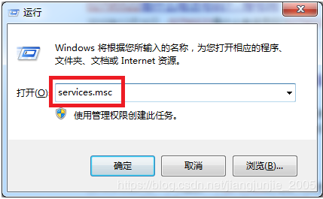

## 图 2.2 双击 Mosquitto Broker

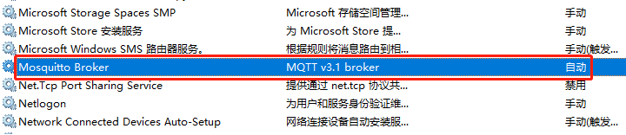

## 图 2.3 启动 Mosquitto Broker

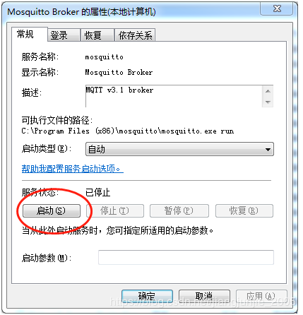

# 第 3 步：安装 PostgreSQL

|-- 进入 PostgreSQL 目录，双击“postgresql-9.6.5-1-windows-x64”，按默认方式安装。

\-- 双击“postgresql_cfg”，该脚本语句自动配置用户和数据库。

小窍门：请将 PostgreSQL 安装在默认路径（C:\Program Files\PostgreSQL\9.6\）。

这样，脚本语句才能自动配置用户和数据库。

## 图 3.1 输入安装默认密码

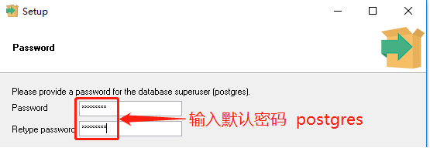

## 图 3.2 忽略 Stack Builder

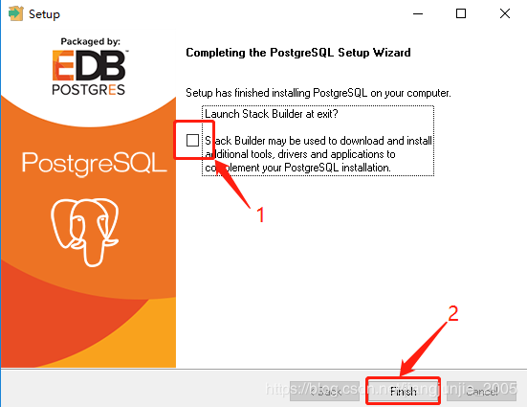

## 图3.3双击“postgresql_cfg”

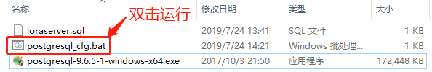

## 图3.4 输入安装密码 postgres

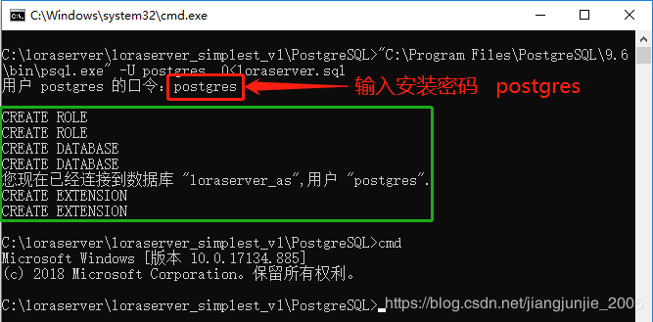

第 4 步：启动 LoRa Server  
|-- 双击“一键启动 LoRa Server”  
\-- 浏览器会自动打开 LoRa Server，请登录：用户名=admin  密码=admin

## 图 4.1 双击“一键启动 LoRa Server”

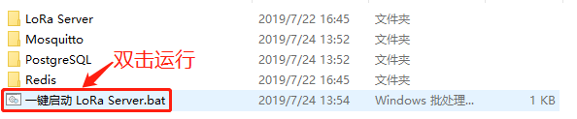

## 图 4.2浏览器自动打开 LoRa Server

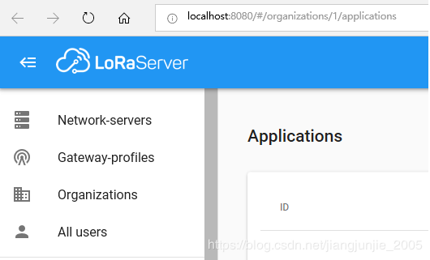

后记

恭喜您，走到这一步，LoRa Server@Win7_10 已经成功部署。

接下来，可以通过 Web 添加“应用+网关+节点”：《LoRa Server@Web 管理设备》https://blog.csdn.net/jiangjunjie_2005/article/details/96169551

LoRa Server@Web 管理设备

准备工作

|-- 启动 LoRa Server 系统（Linux 开机自启动 LoRa Server 请参考《LoRa Server@CentOS#10：开机自启动 LoRa Server》 https://blog.csdn.net/jiangjunjie_2005/article/details/94590002 ）

|-- 获取 LoRa App Server 的 IP 地址（在本例为：192.168.1.112）

\-- 打开 Chrome 浏览器，输入：http://IP:8080（在本例为：http://192.168.1.112:8080）

****图 1 登录 LoRa Server****

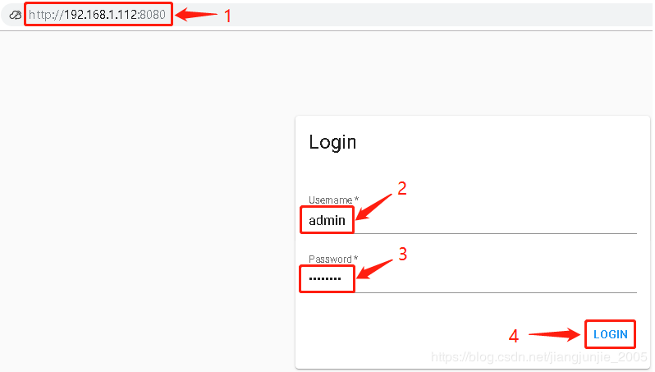

# 第 1 步：配置 NS

|-- 点击“Network-servers”-> ADD -> GENERAL

     |-- 设置 NS 名称：Network-server name = rimelink_local_ns

     |-- 设置 NS 的 IP+端口：Network-server server = localhost:8000

     \-- 点击"ADD NETWORK-SERVER"

小窍门：设置 NS 的"IP+端口"是用于 AS<-(gRPC)->NS，是运行 NS 主机的 IP  地址。如果 AS 和 NS 部署在

同一台计算机上（测试验证），可以填写：localhost； 如果 AS 和 NS 部署在不同的计算机上（产品运营），

需要填写 NS 主机 IP。很明显，此处填写：192.168.1.112:8000 也是等价的。

## 图1.1 配置NS

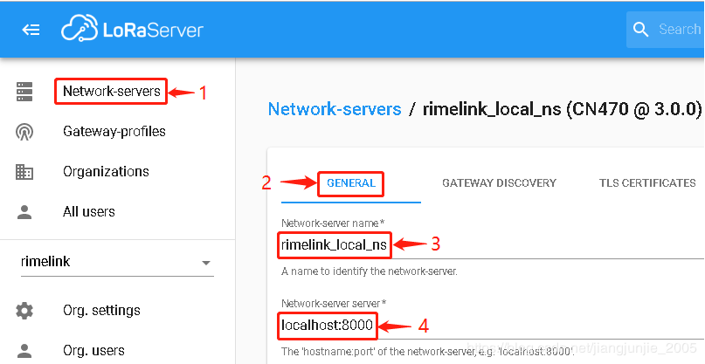

# 第 2 步：配置框架

|-- 点击"Gateway-profiles" -> CREATE

|    |-- Name = rimelink_gateway

|    |-- Enabled channels = 80,81,82,83,84,85,86,87

|    |-- Network-server = rimelink_local_ns

|    \-- 点击"CREATE GATEWAY-PROFILE

## 图2.1 配置网关框架

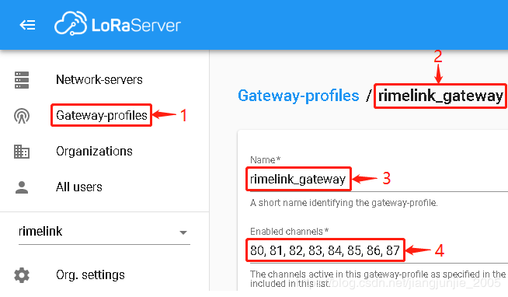

|-- 点击"Service-profiles" -> CREATE

|    |-- Service-profile name = rimelink_local_service_profile

|    |-- Network-server = rimelink_local_ns

|    |-- 勾选"Add gateway meta-data"

|    |-- Minimum allowed data-rate = 0

|    |-- Maximum allowed data-rate = 5

|    \-- 点击“CREATE SERVICE-PROFILE"

## 图2.2 配置服务框架

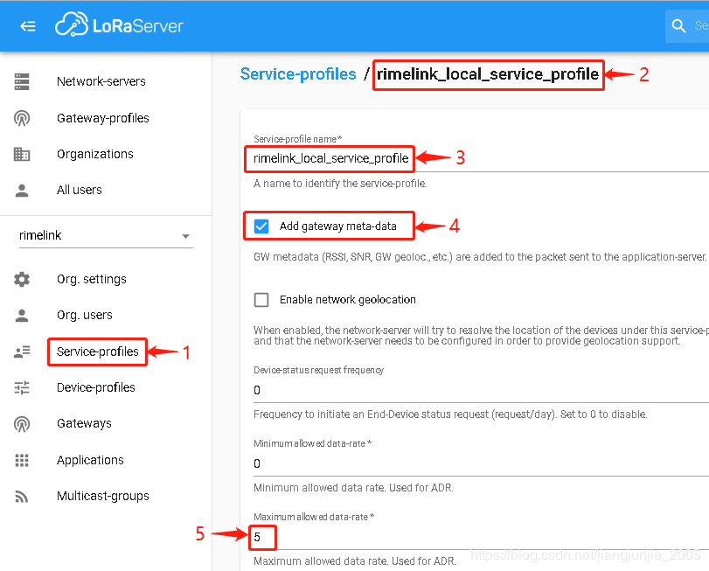

\-- 点击"Device-profiles" -> CREATE

     |-- GENERAL

     |    |-- Device-profile name = rimelink_demo

     |    |-- Network-server = rimelink_local_ns

     |    |-- LoRaWAN MAC version = 1.0.2

     |    |-- LoRaWAN Regional Parameters revision = A

     |    \-- Max EIRP = 17

     |-- JOIN(OTAA / ABP)

     |    \-- 勾选"Device supports OTAA"

     \-- 点击"CREATE DEVICE-PROFILE"

小窍门 1：通道[80,81,...,87] 是中国 LoRa 频段最佳范围（即：486.3~487.7MHz），详情请参考《中国部署LoRaWAN最佳频段》https://blog.csdn.net/jiangjunjie_2005/article/details/77895737

小窍门 2： 勾选"Add gateway meta-data"，允许 NS 将网关元数据（RSSI，SNR等）发送给 AS，这可以扩展应用（如定位算法）。

小窍门 3：设置"Minimum / Maximum allowed data-rate", 0=SF12（293bps), 5=SF7（5469bps）。这用于 NS 的 ADR（速率自适应） 算法上下限阈值。

## 图2.3 配置节点框架

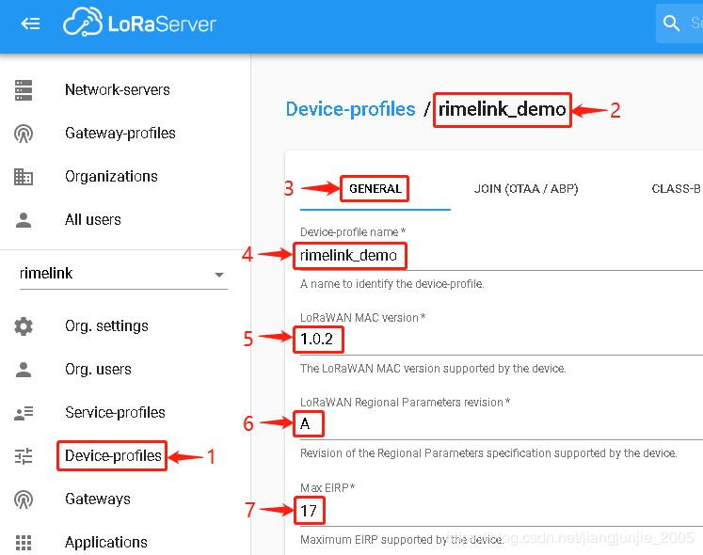

## 图2.4 配置节点入网方式

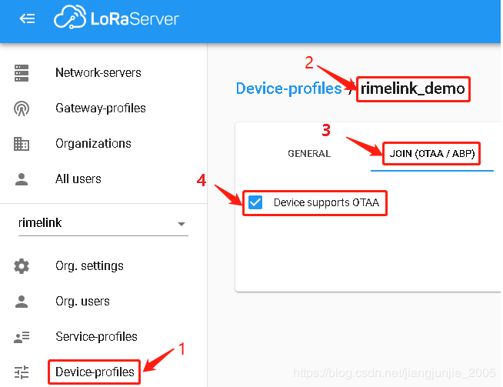

# 第 3 步：添加网关

|-- 点击"Gateways" -> CREATE

|   |-- Gateway name = rimelink_outdoor_gateway

|   |-- Gateway description = CN470~510, Outdoor IP65, 4G, GPS, LoRa Gelocation

|   |-- Gateway ID = 0004A8FFFEB80A9B

|   |-- Network-server = rimelink_local_ns

|   |-- Gateway-profile = rimelink_gateway

|   \-- 点击"CREATE GATEWAY"

\-- 重定向网关：服务器地址 = 192.168.1.112

## 图3.1 获取网关EUI

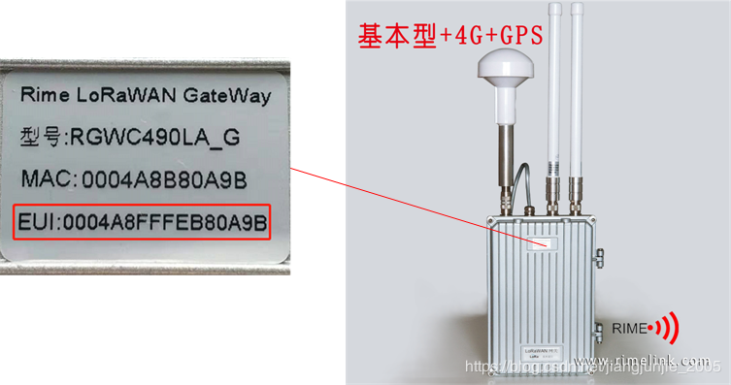

## 图3.2 添加网关

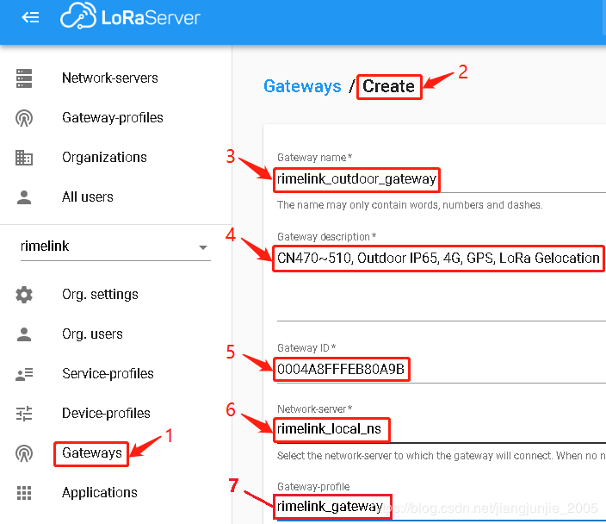

## 图3.3 重定向网关

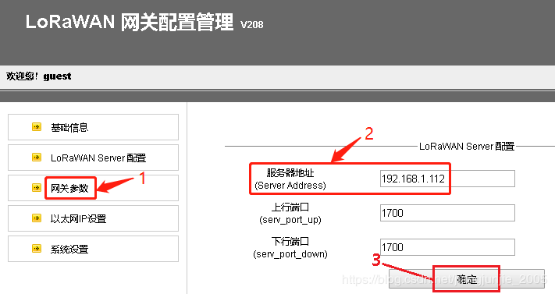

# 第 4 步：添加应用

|-- 点击"Applications" -> "CREATE"

     |-- Application name = rimelink_application_01

     |-- Application description = uplink temperature and humidity, downlink to switch LED

     |-- Service-profile = rimelink_local_service_profile

     \-- 点击“CREATE APPLICATION"

## 图4.1 添加应用

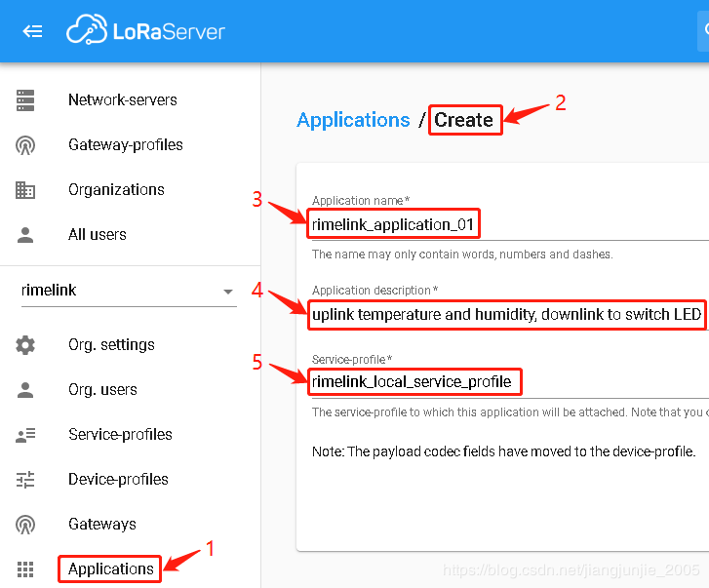

# 第 5 步：添加设备

|-- 点击"Applications" -> rimelink_application_01 -> DEVICE -> CREATE

  |-- Device name = rimelink_demo_01

  |-- Device description = uplink temperature and humidity, downlink to switch LED

  |-- Device EUI = 363437470E27002B

  |-- Device-profile = rimelink_demo

  |-- 点击"CREATE DEVICE"

    \-- KEYS(OTAA)

   |-- Application key = 00112233445566778899AABBCCDDEEFF

  |-- Gen Application key = 00112233445566778899AABBCCDDEEFF

   \-- 点击"SET DEVICE-KEYS"

小窍门：

Application Key 需要 server 和 node 设置成一致才能入网。 为了保证安全，标准的 node 都支持设置该值，锐米的 node 出厂默认为：00 11 .... FF

Gen Application key 是用于“组播”，这是 3.0 版 LoRa Server 新增的。一般，设置成 Applicaiton key 相同，就可以工作。

## 图5.1 获取节点EUI

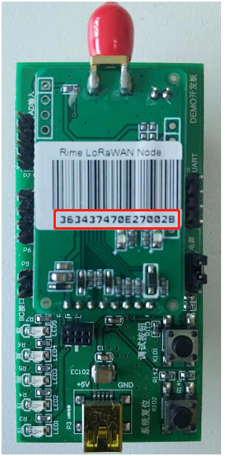

## 图5.2 添加节点

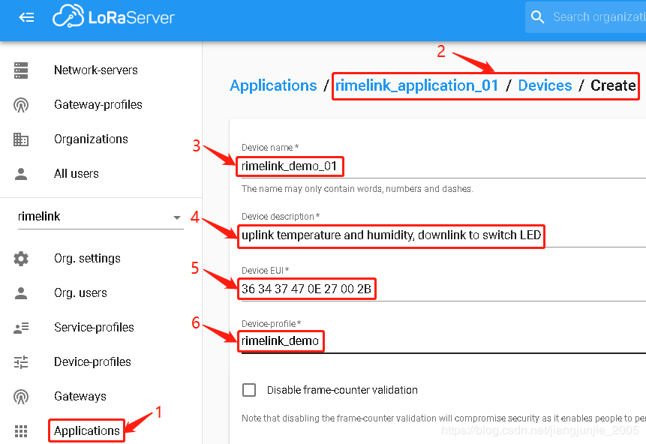

## 图5.3 获取节点AppKey

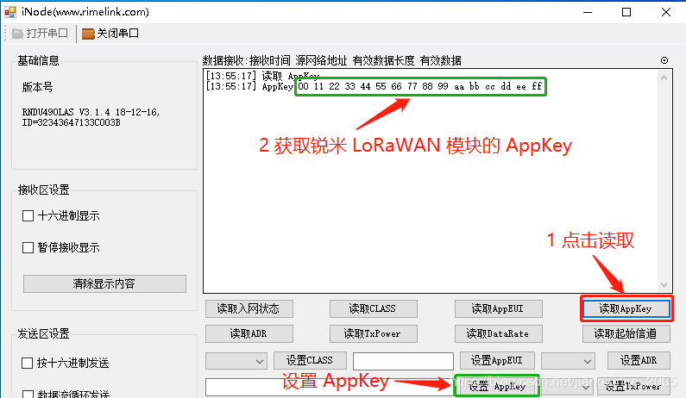

## 图5.4 添加节点Key

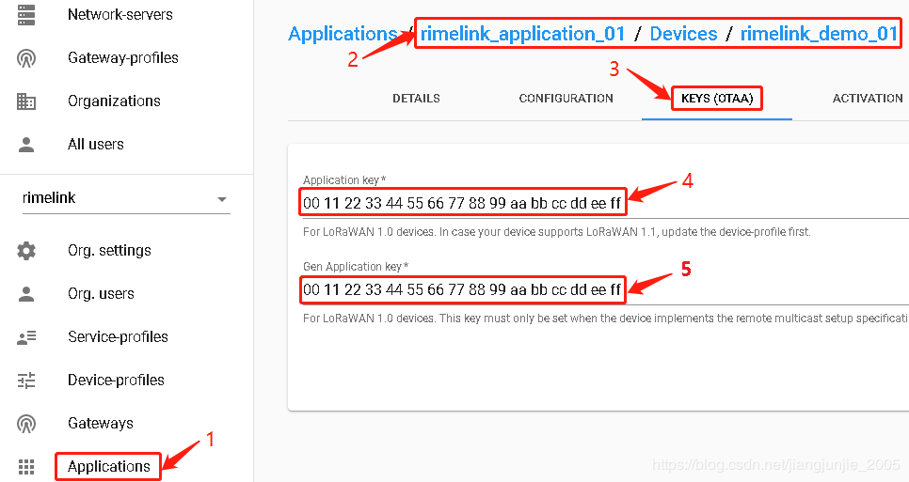

# 第 6 步：查看通信数据

|-- 查看网关数据

|  \-- 点击"Gateway" -> rimelink_outdoor_gateway -> LIVE LORAWAN FRAMES

\-- 查看节点数据

 \-- 点击"Application" -> rimelink_application_01 -> rimelink_demo_01

  |-- ACTIVATION：查看节点网络地址, NwkSKey, AppSKey

  \-- DEVICE DATA：查看实时通信数据

## 图6.1 查看网关数据

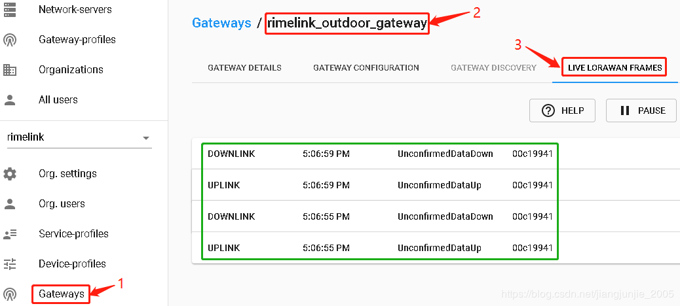

## 图6.2 查看节点网络地址

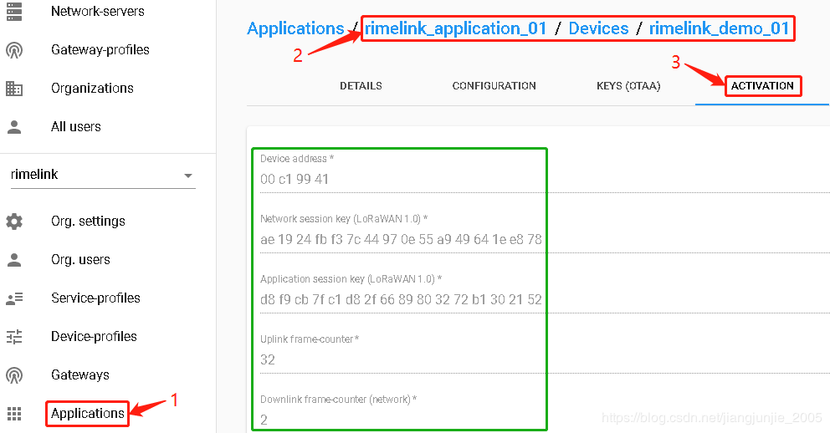

## 图6.3 节点通信数据

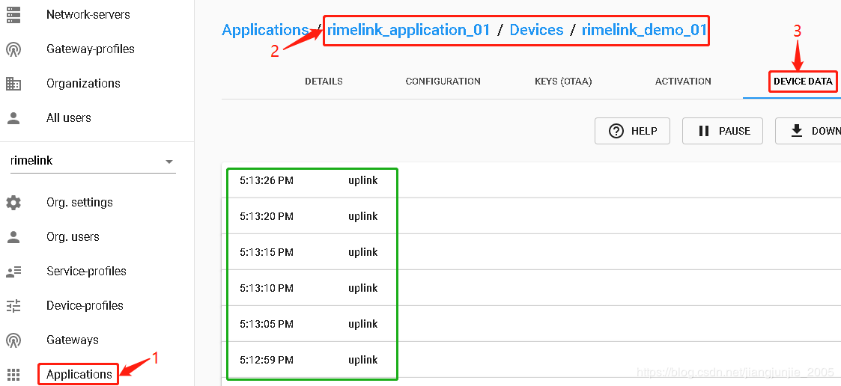

## 图6.4 节点数据帧

